Cykl: „Moje emocje”.
Nastrój jak pogoda - rozpoznaję i nazywam to co czuję.
https://emocjedziecka.pl
Celem tego ćwiczenia jest rozpoznanie stanu emocjonalnego dzieci za pomocą metafory pogody.
Zachęcamy dziecko do sprawdzania swojego dzisiejszego humoru i wyrażenia go za pomocą wybranego elementu pogody.
W zależności od możliwości i potrzeb można zrobić to poprzez:
– zakreślenie odpowiedniego stanu
– wpisanie daty przy wybranym elemencie (jeśli chcemy sprawdzić stan emocjonalny w dłuższym okresie czasu)
– po przypięciu do tablicy magnetycznej zaznaczenie magnesem wybranej pogody (szczególnie w pracy ze wszystkimi członkami rodziny - da nam to możliwość sprawdzenia jak różne są nasze nastroje).

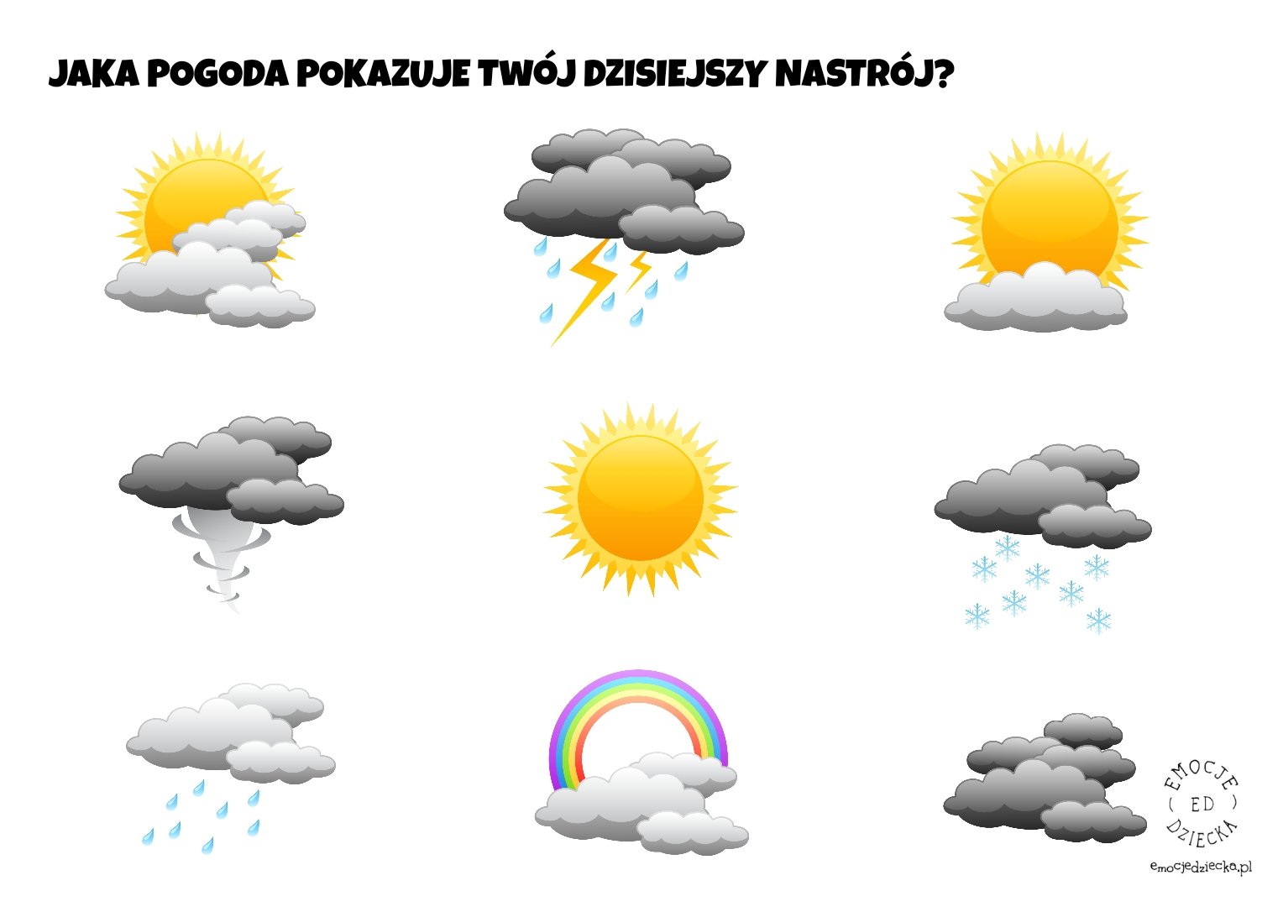
To ćwiczenie pozwala na samoobserwację i obserwację innych członków rodziny w zakresie samopoczucia. Dziecko może przy okazji doświadczyć wspólnoty przeżyć i zaspokajać potrzebę przynależności. Można je co jakiś czas powtarzać i rozmawiać o efektach pracy

